FICHA DE CADASTRO PALESTRA TÉCNICA EXPOSIBRAM 2022
CNPJ: *
Insc.Estadual:
Insc. Municipal:
Razao Social: *
Nome Fantasia: *
Email: *
Telefone: *
Celular: *
Fax:
Site:
CEP: *
Endereço: *
Número: *
Complemento:
Bairro: *
Cidade: *
UF:
País: *
País de Origem:
O endereço de cobrança é o mesmo do cadastro.
CEP:*
Endereço: *
Número: *
Complemento:
Bairro: *
Cidade: *
País: *

Contato
Este contato terá acesso ao sistema. Após o cadastro, outros acessos poderão ser criados.
E-mail: *
Nome: *
Telefone: *
Celular:

Assinatura do Contrato
Nome Completo:
Email:
Cargo:
CPF:
RG:

DIA DE INTERESSE: ☐ 12/08 ☐ 13/08 ☐ 14/08 ☐ 15/08
HORÁRIOS DE INTERESSE: ☐ 14h ☐ 15h ☐ 16h ☐ 17h ☐ 18h ☐ 19h ☐ 20h
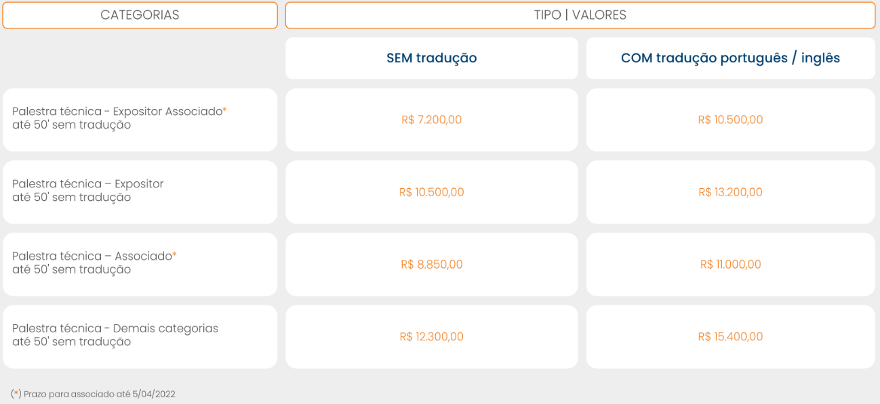
COM OU SEM TRADUÇÃO: ☐ SEM TRADUÇÃO ☐ COM TRADUÇÃO

